**MENU PAGINA WEB**

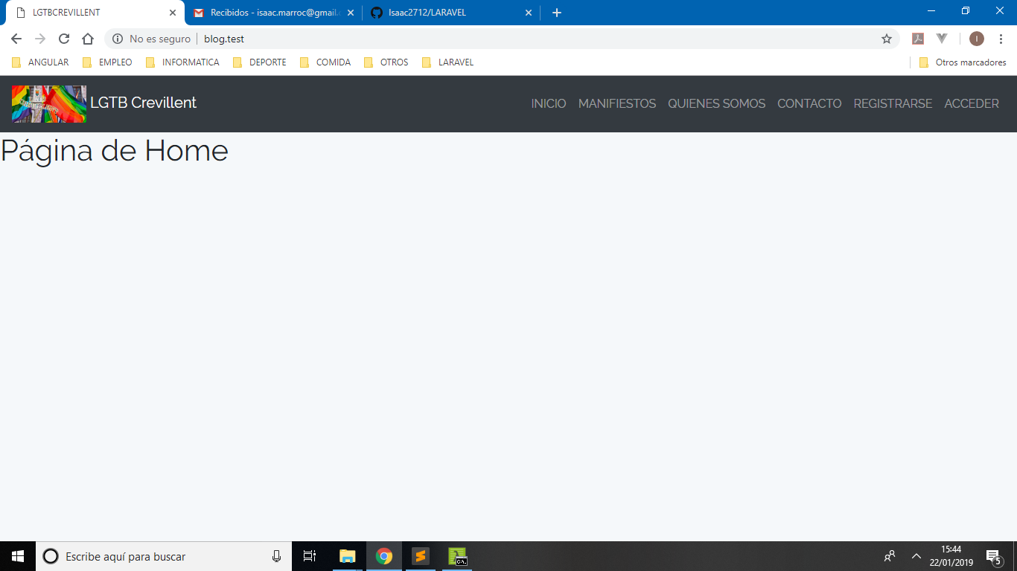

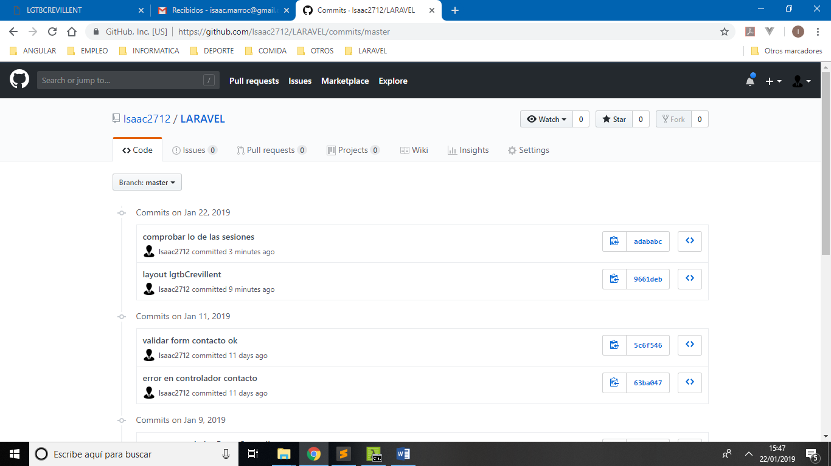

**PARTE DE ACCESO A LA PAGINA WEB CON UN USUARIO**

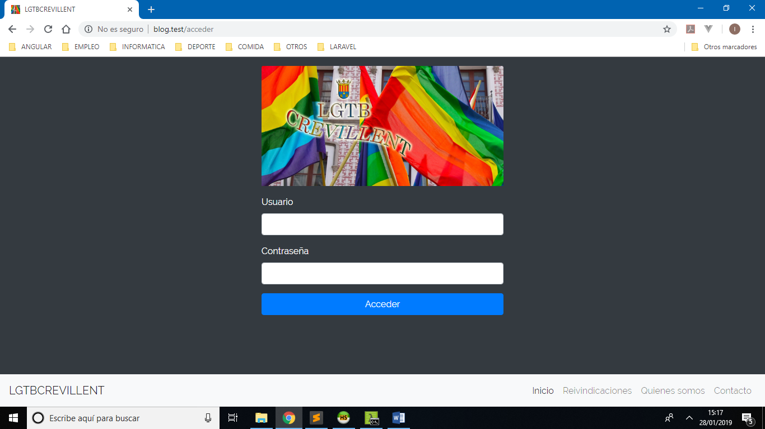

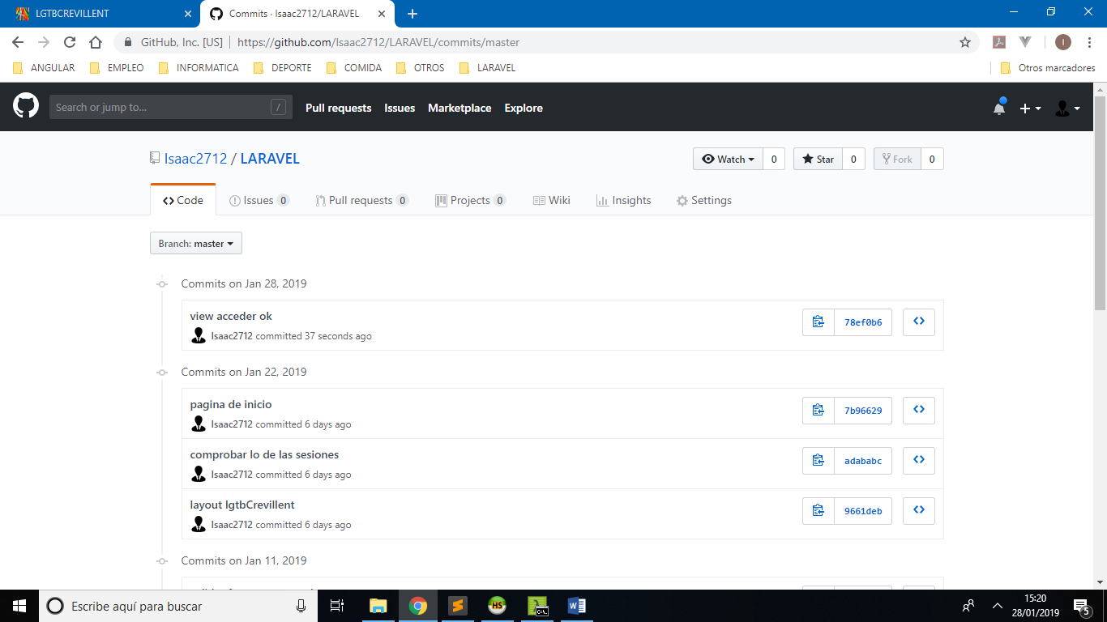

**CREAMOS SESSION CON EL USUARIO Y ASI SE AÑADE BOTON DESCONECTAR A LA WEB.**

También tenemos eventos añadidos a la página para que se vea un poco de contenido. (No tiene nada que ver con el inicio de sesión). Los eventos se verán para todos.

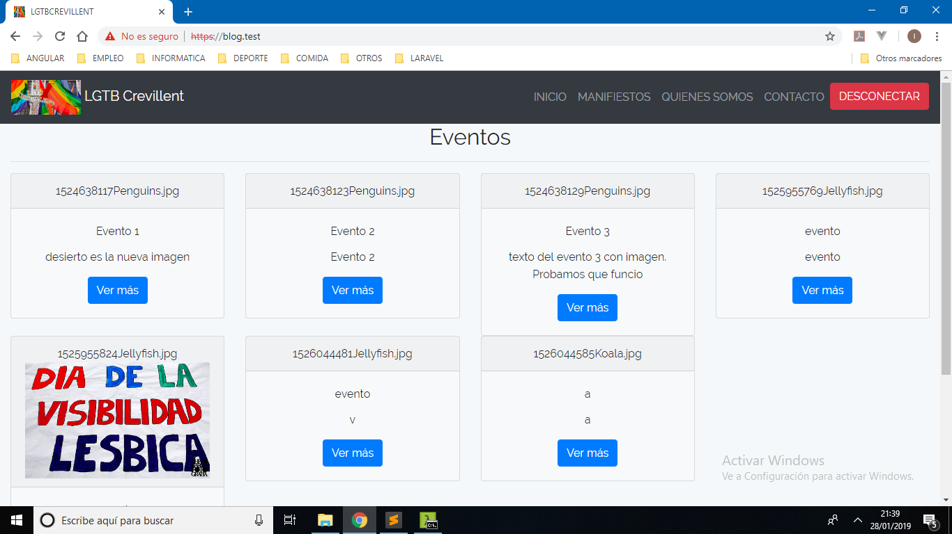



**AÑADIMOS A LA PESTAÑA MANIESTOS LOS DATOS DE LOS MANIFIESTOS, CUANDO PULSEMOS EN EL ENLACE SE CREARA UN PDF CON EL TEXTO DEL MANIFIESTO, SU CORRESPONDIENTE IMAGEN, FECHA Y TODA SU INFORMACION.**

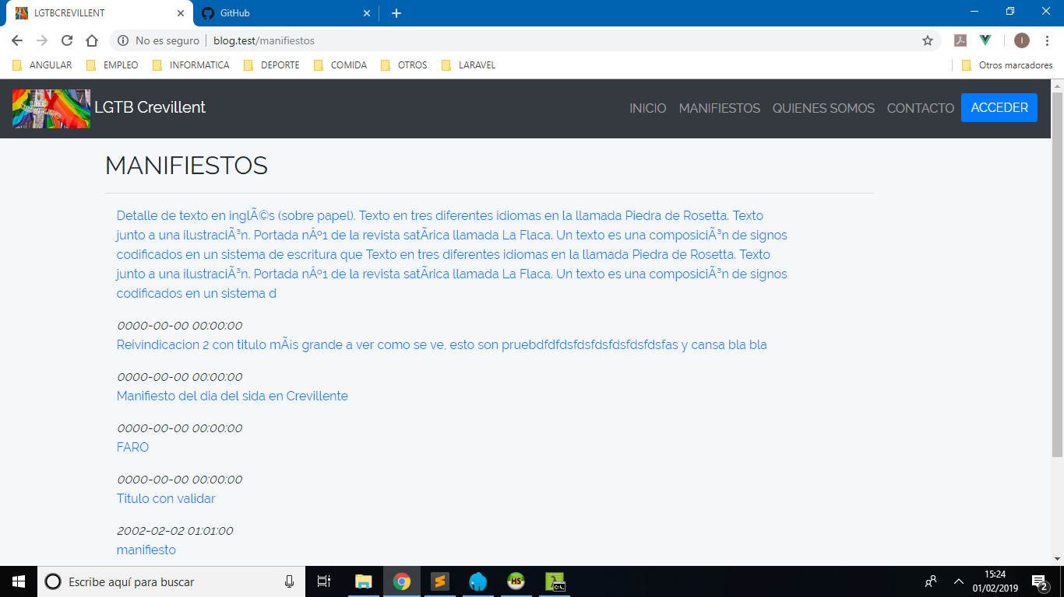

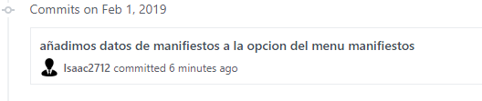

**AÑADIMOS PAGINA DE REGISTRO**

Mostramos los municipios dependiendo de la provincia seleccionada. (Lo más importante del commit)

Añadimos botón registrarse y página de registro.

* Página de acceder con botón de registro. (Color rojo)

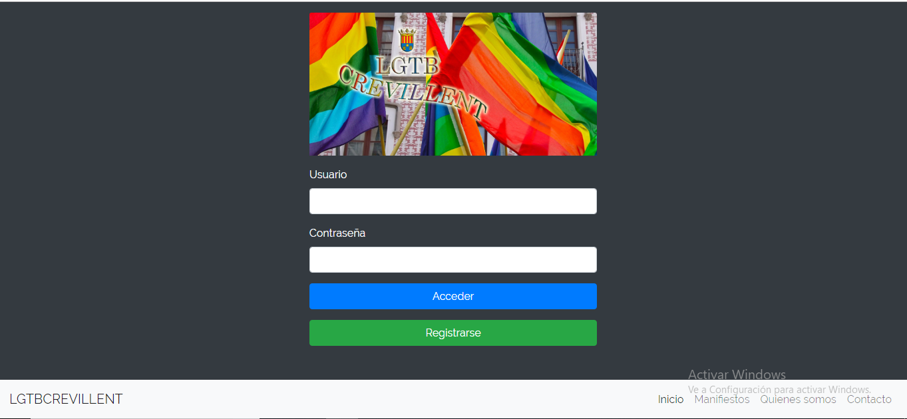

* Página de registro.

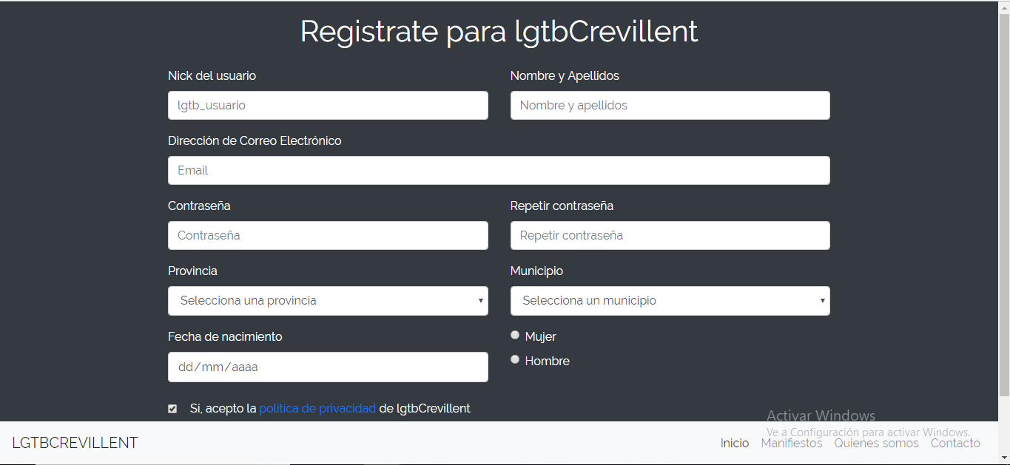

* Editamos los <select> de provincia y municipio.

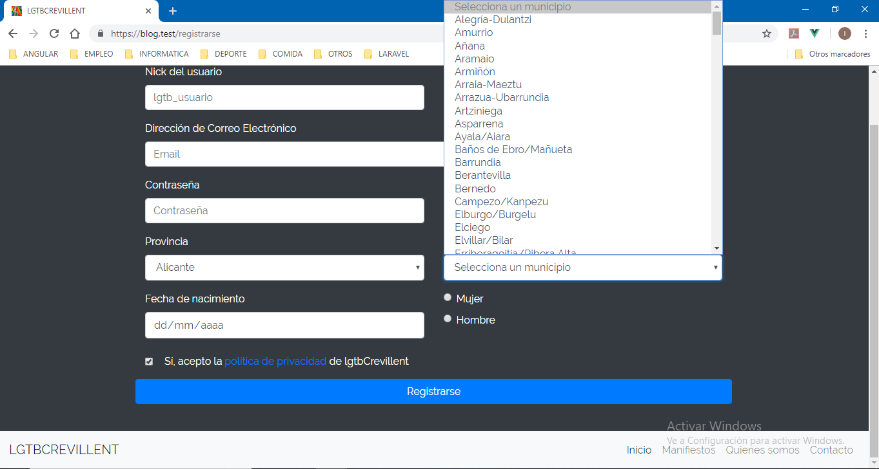

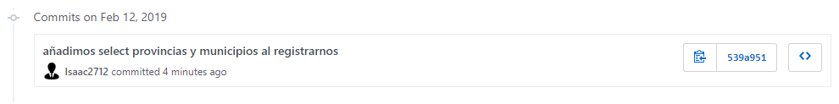

**DISEÑO DE SECCION NOTICIAS CAMBIADO**

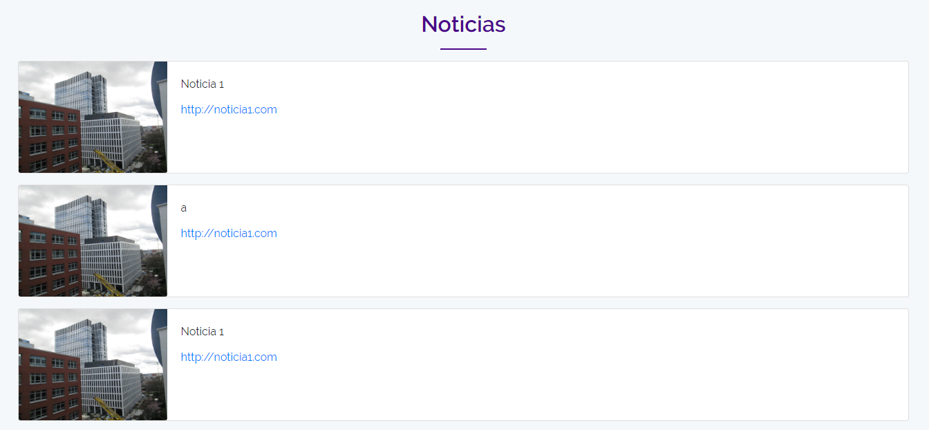



**VALIDACION DE LA PAGINA DE REGISTRO**

Ejemplo de validación de Nick del usuario y Nombre y Apellidos.

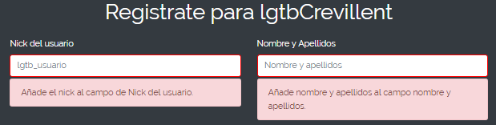

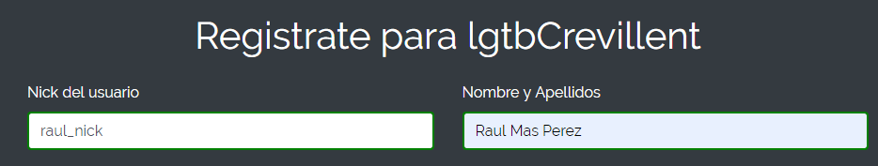

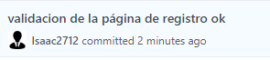

**PIE DE PAGINA**

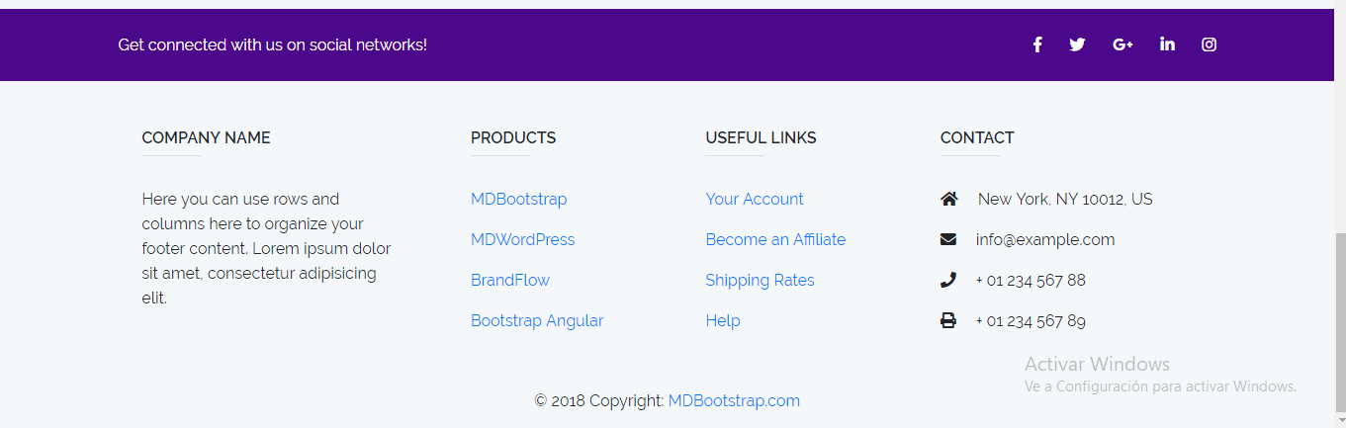

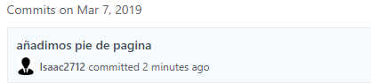

**AÑADIMOS CARPETA FAVICON**

